

Comunicación entre Servicios

La interacción entre las capas del sistema se realiza mediante protocolos estandarizados y mensajes estructurados:

1.- Protocolo de Comunicación Cliente - Servidor

- Transporte: HTTPS (TCP/IP) con payload cifrado TLS.
- Formato de Intercambio: Peticiones y respuestas en JSON (JavaScript Object Notation).
- Estilo de Arquitectura: RESTful API utilizando verbos HTTP semánticos (GET, POST, PUT, DELETE).
- Mecanismo de Autenticación: Tokens JWT (JSON Web Tokens) enviados en la cabecera HTTP Authorization: Bearer <JWT_TOKEN> .

2.- Flujo de Secuencia: Inscripción a Taller con Control de Aforo

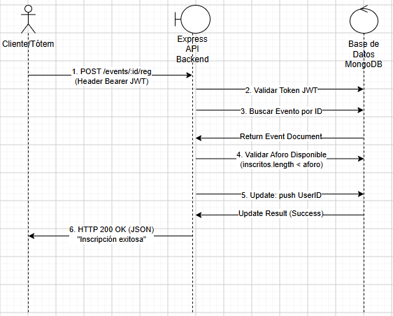

3.- Declaración de la Visión del Producto (Product Vision Statement)

- Transporte: Conexión TCP/IP persistente sobre el puerto por defecto 27017 (o canal seguro mongodb+srv://).
- Protocolo: MongoDB Wire Protocol a través de la librería cliente ODM Mongoose.

4.- Declaración de la Visión del Producto (Product Vision Statement)

- Petición en Línea: El navegador intenta obtener la información directamente del servidor API (Network First).
- Fallo de Red: Ante una desconexión o falla de respuesta del servidor, el Service Worker intercepta el evento fetch y sirve la respuesta almacenada previamente en la caché local (Cache Fallback).

